Pressinbjudan!

Välkommen att följa med på en kulturell heldag till tre av de historiska teatrar som ingår i den nordiska delen av världens största EU-projekt! Det här kulturturism-projektet har fokus på att sammanlänka arkitektur och teaterhistoria, föreställningar och festivaler bland teatrar som är minst 100 år gamla, och det finns förslag på rese-rutter genom hela Europa (120 teatrar i 30 länder!). Tanken är att man som privatperson ska kunna följa den Nordiska rutten på egen hand. Perspectiv är den organisation som samordnar teatrarna och rutterna.

Läs mer här: <http://www.perspectiv-online.org/pages/en/european-route.php>

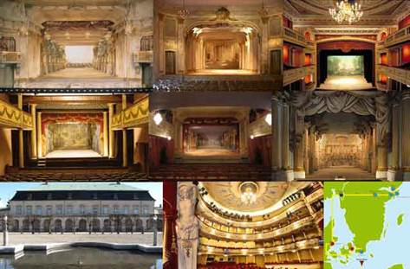

**Tisdag 30 september ordnar vi en prova-på-tur full med information och kunskap för teatrarnas och Perspectivs representanter, journalister och researrangörer.**

Ta chansen att se teatrarna på Gripsholm, Ulriksdal (Confidencen) och Drottningholm och träffa teaterfolk från Ystads Teater, Hofteatret i Köpenhamn, Fredrikshalds teater (Norge) och Helsingfors (Svenska Teatern, ny på rutten). Vi kommer också att ha sällskap av bl a Arnold Östman, som skapat trenden av tidstypiskt 1700-talsmusicerande internationellt och på bl a Drottningholm och Confidencen.

Du kan följa med hela dagen eller ansluta vid passande stopp. Under bussresorna kommer vi att informera om Perspectiv och rutten. Det finns också tid till personliga möten och intervjuer. Programmet ser ut såhär:

9.00 Avresa från Brommaplan mot Gripsholm

10.00 Visning av Gripsholms slottsteater

12.00 Lunch

13.00 Avresa mot Confidencen

14.00 Visning av Confidencen och kaffe

15.30 Avresa mot Drottningholm

16.30 Visning av Drottningholms Slottsteater

Sluttid senast 18.

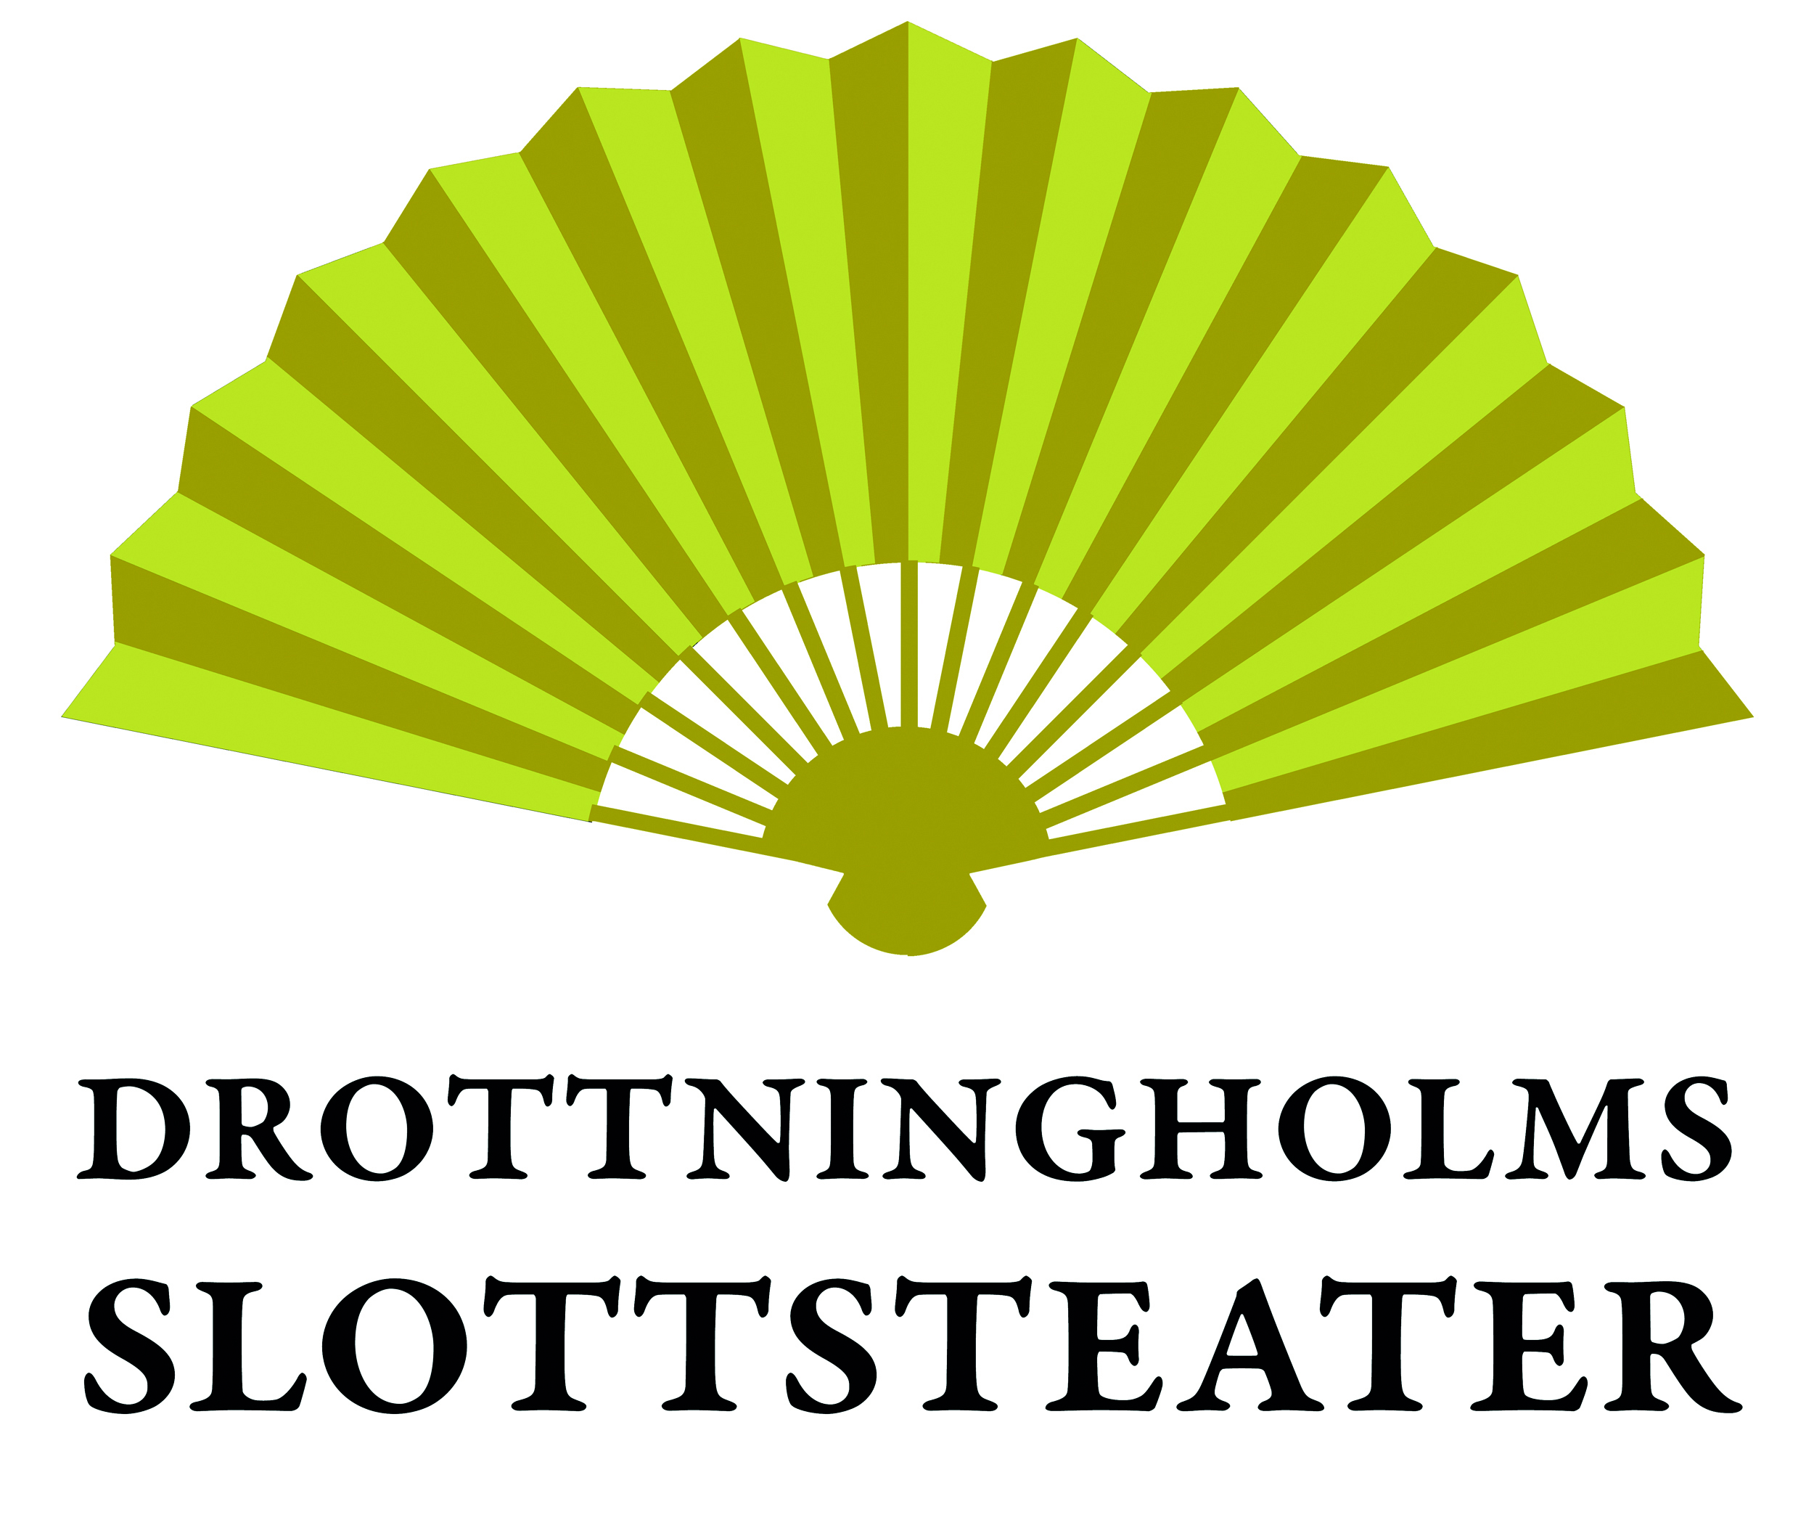

OSA till mig om du eller någon kollega vill följa med!

Hjärtligt välkommen

Eva Lundgren

[eva.lundgren@dtm.se](mailto:eva.lundgren@dtm.se)

08-556 931 07